浙江师范大学硕士研究生入学考试复试科目
考 试 大 纲
科目代码、名称: |  | 615 电工学
适用专业: | 0802 机械工程
一、考试形式与试卷结构
（一）试卷满分 及 考试时间
本试卷满分为150分，考试时间为180分钟。
（二）答题方式
答题方式为闭卷、笔试。
试卷由试题和答题纸组成；答案必须写在答题纸相应的位置上。
（三）试卷内容结构和试卷题型结构（考试的内容比例及题型）
各部分内容所占分值为：
第一部分 填空题 30分
第二部分 选择题 40分
第三部分 简答题 30分
第四部分 分析、计算题 50分
二、考查目标（复习要求）
全日制攻读硕士学位研究生入学考试电工电子技术科目考试内容包括电工学：电工技术、电子技术等基础课程，要求考生系统掌握相关学科的基本知识、基础理论和基本方法，并能运用相关理论和方法分析、解决电气电路设计中的实际问题。
三、考查范围或考试内容概要
电工技术部分
- 电路基本分析方法
电路模型、欧姆定律、基尔霍夫电压定律、基尔霍夫电流定律。
2．电路分析方法
电阻串并联、电阻星三角联结的等效变换、电压源与电流源的等效变换、支路电流法、节点电压法、叠加定理、戴维宁与诺顿定理。
3．电路暂态分析
电容储能元件特性、电感储能元件特性、换路定则、RC与RL电路暂态响应、一阶暂态电路分析的三要素法。
4．正弦交流电路
正弦电压与电流、正弦量的相量表示、电阻等三种基本元件的交流电路，电阻、电感、电容串联交流电路分析，阻抗的概念及其串并联电路分析，交流电路的功率因素及其提高方法。
5．三相电路
三相电压、负载星形连结与三角形连结电路的分析、三相功率计算。
6．磁路与铁芯线圈电路
磁路分析相关的物理量及其相互关系、磁性材料的主要特性、磁路及其基本规律、交流铁芯线圈电路、变压器分析计算、电磁铁分析计算。
7．交流电动机
交流电动机基本工作原理，转速、频率、极对数、转差等概念的含义及其相互关系，交流电动机的主要种类及其结构特点。
8．工业企业供电与安全用电
安全用电常识，包括人体安全电压、触电电流、接地保护等。
9．电工测量
电工测量仪表的分类、电工测量仪表的准确度、电流的测量方式及量程计算、电压的测量方式及量程计算、电桥的工作原理。
电子技术部分
1．直流稳压电源
整流电路、滤波器、直流稳压电路。
2．门电路和组合逻辑电路
数制与脉冲信号、基本门电路及其组合，TTL与CMOS门电路，逻辑代数、组合逻辑电路的分析与设计，加法器、编码器、译码器原理分析与应用范例。
3．触发器与时序逻辑电路
双稳态触发器、寄存器、计数器的符号与时序逻辑，寄存器的种类和工作方式，计数器的种类和应用设计，555定时器及其应用。
4．存储器和可编程逻辑器件
常见存储器的主要种类、功能及区别。
5．模拟量和数字量的转换
模数转换器的功能和工作原理、数模转换器的功能和工作原理。

参考教材或主要参考书：
- 电工学：电工技术（上册）,秦曾煌主编，高等教育出版社，2009.6, 第7版；
- 电工学：电子技术（下册）,秦曾煌主编，高等教育出版社，2010.11, 第7版。

四、样卷
浙江师范大学2013年硕士研究生招生复试试题(A卷)
复试科目代码: | *** | 复试科目名称: | 电工学
提示：
1、请将所有答案写于答题纸上，写在试题上的不给分；
2、请填写准考证号后6位：____________。
一、填空题（共15小题，共30分）
1．理想电压源具有保持其所连接负载两端 的特性。
2．某24V直流电压源带50欧姆负载电阻时输出电流是带100欧姆电阻时输出电流1.85倍，则该电压源的等效内阻为 。
3．某Y形连接电阻电路的三个支路阻值均为8欧姆，则将其变换为Δ后，每一个支路的等效电阻为 。
4．正弦交流电源供电的RLC串联电路中，发生 现象时，电路中的电流有效值最大。
5．阻抗2+j4和5-j6并联后的等效阻抗为 。
6．某三相交流异步电动机的额定工作转速为970转/分钟，则该电动机的额定转差率S_{N}为 。
7．某导磁材料外部线圈的激磁电流增大了1倍，而磁芯的磁通量仅增大了2%，该现象称为磁性材料的 。
8．某音箱电源的工作电压为交流100V，其内阻为100欧姆，若为阻抗为4欧姆的喇叭供电，则应采用变比为 的变压器才能在喇叭上获得最大输出功率。
9．RC电路暂态过程中，时间常数τ的计算公式为 。
10．一般意义上的人体安全电压为 。
11．半导体存储器按照存储功能分,可以分为只读存储器和 存储器。
12. 4位倒T形电阻网络数模转换器中，基准电压=10V，R_{V}=R，D₃D₂D₁D₀=1010时对应的输出电压为__ _。
13.逻辑电路如图所示，A=“1”时，RS触发器具有 功能。
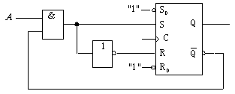

14．图示组合逻辑电路的逻辑式为 。
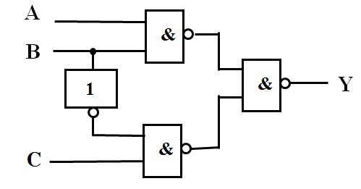
15．若在编码器中有65个编码对象，则要求输出二进制代码位数至少为 位。
二、选择题（共20小题，共40分）
1．图中，三个电阻共消耗的功率为( )
A．24W
B．3W
C．27W
D．21W
2．将两只额定参数为220V/100W的白炽灯串联接到220V电源上，两只白炽灯总共消耗的功率为（ ）
A．200W B．100W C．50W D．25W
3．图中，电路a、b两端的等效电阻为（ ）。
A．30Ω
B．20Ω
C．10Ω
D．15Ω
4．在电路的暂态过程中，电路的时间常数$τ$愈大，则电路和电压的增长或衰减就（ ）。
A．愈慢 B．愈快 C．无影响 D．不定
5．图中a、b两端连接220V/50Hz工频交流电源，已知A2，A3两电流表读数分别为5A和5A，则A1的读数为（ ）。
A．5 A
B．2.5A
C．10A
D．7.07A
6．某导磁材料在励磁线圈电流消失后仍保留一定的磁感应强度，则该类型导磁材料的类型为（ ）。
A．硬磁材料 B．软磁材料 C．磁滞材料 D．永磁材料
7．变压器一次绕组额定电压为380V，匝数N1为500，要输出空载电压220V，则二次绕组的匝数为（ ）。
A．380 B．220 C．250 D．289
8．三相异步电动机在正常运行时，如果电源频率下降，则其转速（ ）。
A．增高 B．停转 C．不变 D．降低
9．远距离输电时，采用高压输电的原因是（ ）。
A．增大输电容量 B．降低短路危险 C．降低线路有功功率损耗
D．提高发电机工作效率
10．在R-L-C串联正弦交流电路中，有功功率计算公式应为（ ）。
A．$P=\text{UI}\text{cos}ϕ$ B．$P=\text{UI}\text{sin}ϕ$ C．$P=S−Q$ D．$P=\text{UI}$
11. 差分放大电路是为了（ ）而设置的。
A. 稳定Au B. 放大信号 C. 抑制零点漂移 D. 反相信号
12．由于运算放大器的差模输入电阻R_{id}→∞，因此可以认为运算放大器的两个输入端电流为零，这种运算放大器电路分析方法可称为( )。
A. 虚短路 B. 虚断路 C. 虚电源 D. 虚接地
13. 在下列逻辑电路中，不是组合逻辑电路的有（ ）。
A. 译码器 B. 编码器 C. 全加器 D. 寄存器
14. 直流电源电路如图所示，用虚线将它分成了五个部分，其中整流环节是指图中（ ）。
A. （2） B. （3） C. （4） D. （5）
15．下图所示组合逻辑电路的逻辑式为（ ）。

A.
B.
C.
D.

16.下逻辑电路如图所示，输入为 X，Y ，同它功能相同的是（ ）。
A.可控RS 触发器 B.JK 触发器 C.基本RS 触发器 D.T 触发器

17．10000110为8421BCD码，则转换成十进制数是（ ）
A．86 B．134
C．46 D．83

18．单相桥式整流电路如图1所示，变压器副边电压的波形如图2所示，设四个二极管均为理想元件，则左上角二极管两端的电压的波形为图3中（ ）。
19. 与相等的为（ ）。
A. B.
C. D.
20.下图所示组合逻辑电路的逻辑式为（ ）。
(A) (B) (C) (D)
四、简答题（共6小题，共30分）
- 对于感性负载，通常通过什么方法来提高它的功率因素，此时供电线路的电流是如何变化的？

- 简述交流电磁线圈铁芯采用硅钢片叠层结构的原因?

- 一个内阻为2500Ω，量程为20V的电压表怎样将其量程扩大至400V？

4．逻辑电路如图所示，写出逻辑式，并化简之。
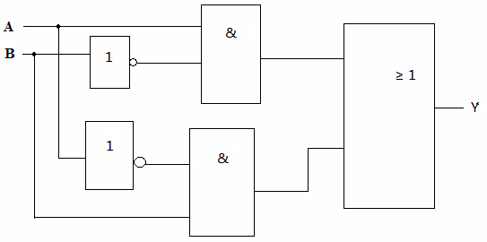

5．在下图所示的电路中，控制端的情况下，试求输出Y的波形。输入A和B的波形如图中所示。

6．74LS290是异步二-五-十进制集成计数器，管脚图如图a所示，利用其连成七进制计数器，画在图b中（画到答题纸上）。
74LS290功能表
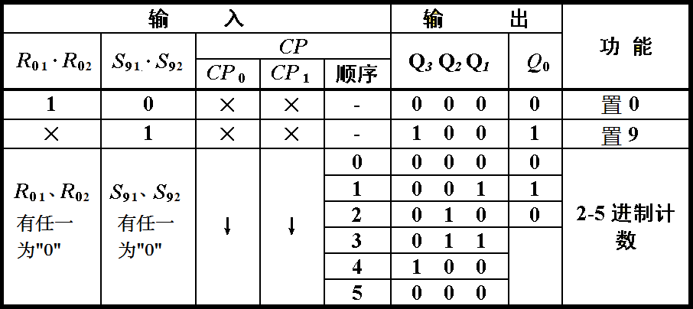
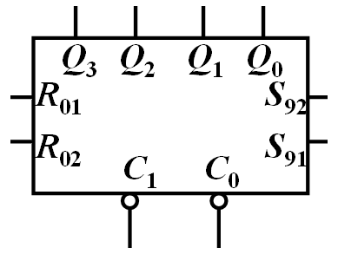
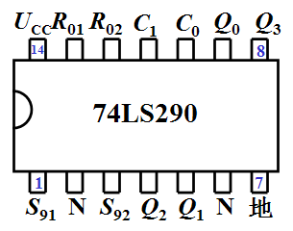
（a）异步二-五-十进制集成计数器74LS290 （b）七进制计数器

五、分析、计算题（共5小题，共50分）
1. 某教学楼照明电源额定容量为15 kVA，额定电压为交流220V，频率50Hz，已安装额定参数40W/220V日光灯150支，经测量该类型日光灯的功率因素为0.4（感性）（10分）
- 该教学楼的照明总电流是否超出额定电流；
- 若将已安装日光灯的功率因素提高至0.9，需要并联的电容值；

2. 已知电路如下图所示，试求t≥0时的i_{L}和u_{L。}（10分）

3．有一个直流电磁线圈，其匝数N=500，绕在铸钢制成的闭合铁心上，铁心的截面积A_{Fe}=20cm²，铁心的平均长度l_{Fe}=50cm，如果要在铁芯中产生磁通Φ=0.002Wb，试问铁心的励磁线圈中应通入多大直流电流。（已知该铸钢的相对磁导率为7500，真空磁导率μ0=4πх10⁻⁷H/m）（10分）

4．试化简逻辑式：。（10分）

5．设某站旅客列车分高铁、特快和普快，并以此为优先通行次序，某站在同一时间只能有一趟列车从车站开出，即只能给一个开车信号，试画出满足上述要求的逻辑电路。以A、B、C分别代表高铁、特快、普快，以逻辑“1”代表有相应列车种类等待，开车信号分别为Ya，Yb，Yc。（要求列出真值表，写出Ya，Yb，Yc逻辑表达式并画出逻辑电路图。）（10分）

